МИНИСТЕРСТВО НАУКИ И ВЫСШЕГО ОБРАЗОВАНИЯ
РОССИЙСКОЙ ФЕДЕРАЦИИ
федеральное государственное автономное
образовательное учреждение высшего образования
«Самарский национальный исследовательский университет
имени академика С.П. Королева»
(Самарский университет)

Институт информатики и кибернетики
Кафедра ПИАШ

Отчет по лабораторной работе № 2
Дисциплина: «Моделирование информационных систем»

Тема: «Внешнее описание программных комплексов»

Выполнили:
Антонюк О.В.
Воловик Е.В.
Группа: 3104-090401D

Самара 2025
ЗАДАНИЕ
1. Исходные данные
Вариант задания (предоставляется преподавателем).
2. Общий план выполнения работы
1. Провести анализ концепции ПС.
2. Определить основное назначение ПС.
3. Выработать цель разработки предлагаемого ПС.
4. Разработать диаграмму PDOM
4.1. Определить классы и объекты
4.2. Определить зависимости
4.3. Указать роли и кратность
5. Подготовить словарь данных
Описать на естественном языке все классы, объекты, атрибуты, зависимости.
6. Построить диаграмму PDOM.
7. Сдать работу преподавателю, защитить отчет о лабораторной работе и получить зачет по лабораторной работе.
3. Содержание отчета
Отчет по работе может быть оформлен в произвольном виде, и должен содержать элементы внешнего описания, предлагаемого к разработке ПС.
1. Название ПС.
2. Описание основного назначения ПС.
3. Цель разработки ПС.
4. Диаграмма PDOM.
5. Словарь данных.
6. Таблица описания объектов, классов и атрибутов.
7. Таблица описаний ролей и зависимостей.
ХОД РАБОТЫ
1. Разрабатываемая программная система (ПС) носит название: «Автоматизированная информационная система учёта деятельности отдела имущественных отношений управления федеральными дорогами Забайкалья».
2. Разрабатываемая система должна реализовывать хранение и ведение справочных данных, оперативных данных, формировать годовой отчёт.
Главной задачей является разработка автоматизированной информационной системы, предназначенной для оптимизации процессов учёта деятельности отдела имущественных отношений управления федеральными дорогами Забайкалья.
В базе данных будет храниться вся информация о зарегистрированных и незарегистрированных участках земли. Информация из базы данных будет предоставляться на главной форме программы.
3. Цель разработки предлагаемого ПС: оптимизация процессов хранения информации и генерации необходимых документов.
4. Диаграмма PDOM.
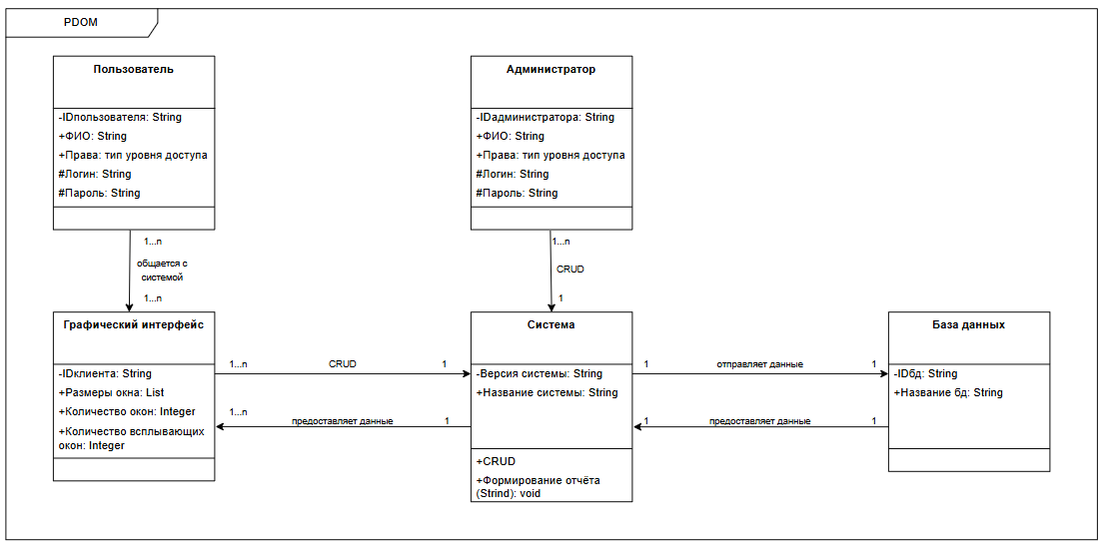
Рисунок 1 – Диаграмма PDOM разрабатываемой системы

5. Словарь данных.
Пользователь взаимодействует с ПС учета и отслеживания объектов при помощи графического интерфейса, представляющего собой совокупность окон с меню. Пользователю доступны варианты сделать фотографию объекта (детали или QR кода на детали), отправка фотографий на серверную часть системы (в систему), получения информации по номенклатуре деталей, получение отчетов с сервера с использованием фильтров (по типам деталей, месторасположению, параметрам качества).
Графический интерфейс связан с камерой/камерами, имеющей определенное разрешение и выполняющей фотографирование деталей или QR кодов.
ПС выполняет прием запросов (определить тип детали, записать новые данные по детали, сформировать номенклатуру, сформировать отчет по деталям). Номенклатура в данном случае – конструкторская документация по каждой детали; отчеты представляют собой сведения о реальных деталях в производстве. Если детали не имеют QR кодов, то доступна только опция определения типа детали. Для работы с изображениями используются модули обработки изображений; модуль распознавания QR кодами; модуль для распознавания изображения деталей, содержащий обученную нейронную сеть.
Администратор вносит данные по номенклатуре, расширяет или уменьшает количество характеристик деталей, а также может менять нейронную сеть (обновлять сохраненную структуру весов).
6. Таблица описания объектов, классов и атрибутов
Объект/класс | Название | Атрибуты
Класс | Пользователь | ФИО; права; логин; пароль
Класс | Графический интерфейс | Размеры окна; количество окон; количество всплывающих окон
Класс | База данных | Название бд
Объект/класс | Название | Атрибуты
Класс | Система | Версия системы; название системы
Класс | Администратор | Имя; права; рабочий день; логин; пароль

7. Таблица описаний ролей и зависимостей
Класс | Роль | Зависимость | Кратность | Класс
Пользователь | Пользователь | Общается с системой | 1..n – 1..n | Графический интерфейс
Графический интерфейс | Клиент | CRUD | 1..n – 1 | Система
Система | Сервер | Предоставляет данные | 1 – 1..n | Графический интерфейс
Администратор | Администратор | CRUD | 1..n – 1 | Система
Система | Сервер | Отправляет данные | 1 – 1 | База данных
База данных | База данных | Предоставляет данные | 1 – 1 | Система

ЗАКЛЮЧЕНИЕ
В результате выполнения лабораторной работы выполнено оформления внешнего описания программного обеспечения в виде диаграммы PDOM.

